INSTITUTO FEDERAL DE EDUCAÇÃO, CIÊNCIA E TECNOLOGIA DO PARÁ
NOME DO CAMPUS
NOME DO CURSO

NOME DO AUTOR
NOME DO AUTOR
NOME DO AUTOR
NOME DO AUTOR
NOME DO AUTOR

TÍTULO DO TRABALHO: SUBTÍTULO SE HOUVER

TUCURUÍ
2023
NOME DO AUTOR
NOME DO AUTOR
NOME DO AUTOR
NOME DO AUTOR
NOME DO AUTOR

TÍTULO DO TRABALHO: SUBTÍTULO SE HOUVER

Relatório do Projeto Integrador Apresentado ao Curso (Técnico Integrado ou Subsequente) em (Nome do Curso) do Instituto Federal de Educação, Ciência e Tecnologia do Pará.

Orientadores: Nome dos orientadores

TUCURUÍ
2023
NOME DO AUTOR
NOME DO AUTOR
NOME DO AUTOR
NOME DO AUTOR
NOME DO AUTOR

TÍTULO DO TRABALHO: SUBTÍTULO SE HOUVER

Relatório do Projeto Integrador Apresentado ao Curso (Técnico Integrado ou Subsequente) em (Nome do Curso) do Instituto Federal de Educação, Ciência e Tecnologia do Pará.

Aprovado em: 00 / 00 / 0000

Nota Final: 00

________________________________________
Orientador(a): Prof.ª Titulação (Mestre ou Doutor) Nome completo
Instituto Federal de Educação, Ciência e Tecnologia – Campus Nome do Campus

________________________________________
Orientador(a): Prof.ª Titulação (Mestre ou Doutor) Nome completo
Instituto Federal de Educação, Ciência e Tecnologia – Campus Nome do Campus

________________________________________
Coorientador(a): Prof.ª Titulação (Mestre ou Doutor) Nome completo
Instituto Federal de Educação, Ciência e Tecnologia – Campus Nome do Campus

________________________________________
Coorientador(a): Prof.ª Titulação (Mestre ou Doutor) Nome completo
Instituto Federal de Educação, Ciência e Tecnologia – Campus Nome do Campus

________________________________________
Prof. (a) Titulação (Mestre ou Doutor) Nome completo do Coordenador(a) do Curso
Coordenador(a) do Curso (Técnico Integrado ou Subsequente) em (Nome do Curso)
RESUMO

O resumo é um texto conciso com os pontos relevantes do trabalho. É a síntese de todo o trabalho com um único parágrafo. O resumo deve conter de 150 a 500 palavras.

Palavras-chave: primeira; segunda; terceira.

SUMÁRIO

1 INTRODUÇÃO 5
2 JUSTIFICATIVA 6
3 OBJETIVOS 7
3.1 Objetivo Geral 7
3.2 Objetivos Específicos 7
4 DADOS GERAIS DA PESQUISA 8
4.1 Síntese de Carga Horária e Atividades 8
5 METODOLOGIA 9
6 FUNDAMENTAÇÃO TEÓRICA 10
7 RESULTADOS DA PESQUISA 12
8 CONSIDERAÇÕES FINAIS 13
REFERÊNCIAS 14
APÊNDICE 15
ANEXO 17

1 INTRODUÇÃO

Começar aqui o texto da introdução do trabalho. Usar essa mesma formatação para os demais tópicos e subtópicos.

Texto da citação direta com mais de três linhas. Esse é um modelo de como deve ser apresentado a citação com mais de três linhas ao longo do trabalho. Usar essa formatação para toda citação direta com mais de três linhas.

Começar neste ponto a continuação do texto do trabalho. Lembrando que é apenas um exemplo da estrutura dos elementos textuais do trabalho. Não significa que deva haver uma citação na introdução.
A introdução é a parte inicial do texto, que contém informações objetivas para situar o tema do trabalho, tais como a delimitação da área de atuação e os objetivos do da pesquisa. Na introdução pode-se inserir alguma fundamentação teórica que não esteja ligada a nenhum tema abordado no desenvolvimento, mas que seja necessário para situar o texto em tempo, espaço ou área específica.

2 JUSTIFICATIVA

A Justificativa (que busca responder o porquê do trabalho) explicita os motivos de ordem teórica e prática que justificam a pesquisa, deixando claro seu diferencial em relação a outras abordagens.

3 OBJETIVOS

Descrição sucinta do objetivo do trabalho, ou seja, o seu propósito (para quê? ou para quem?). Esta seção pode ser dividida em objetivos gerais e específicos. Esses últimos são derivados dos objetivos gerais. Objetivos específicos podem ser detalhados sob forma de tópicos (marcadores). Veja o exemplo abaixo:

3.1 Objetivo Geral

Demostrar que a mudança do regime de bandas cambiais para o regime de câmbio flutuante, em 1999, para promover o ajuste externo, não foi suficiente para restabelecer a credibilidade dos agentes econômicos em relação à economia brasileira e, consequentemente, favorecer a retomada do crescimento.

3.2 Objetivos Específicos

- Analisar os regimes cambiais a partir do Plano Cruzado;
- Avaliar o comportamento das contas do balanço de pagamentos, no período analisado;
- Identificar o papel desempenhado pelo câmbio no ajuste externo.

4 DADOS GERAIS DA PESQUISA

TÍTULO DO PROJETO:

PERÍODO DE REALIZAÇÃO: De dd/mm/aaaa a dd/mm/aaaa

TOTAL DE HORAS: De acordo com o que está previsto no Projeto Pedagógico do Curso para a Prática Profissional.

COORIENTAÇÃO: [quando houver: em caso de coorientação externa e/ou servidor sem formação superior]
Nome do coorientador:
Função:
Formação profissional:

4.1 Síntese de Carga Horária e Atividades

Quadro 1 – Síntese de Carga horária e Atividades.
CARGA HORÁRIA | ATIVIDADES DESENVOLVIDAS
 | [Adicionar o número de linhas necessárias.]

5 METODOLOGIA

Neste item escrever o tipo da pesquisa, quais os instrumentos e técnicas utilizadas para a coleta e análise dos dados. A equipe de pesquisadores e a divisão do trabalho, as formas de tratamento dos dados, enfim, tudo aquilo que se utilizou no trabalho de pesquisa, para a realização da atividade de extensão. Os autores também destacam que a metodologia deve estar alinhada com os objetivos que foram definidos para a execução do projeto.

6 FUNDAMENTAÇÃO TEÓRICA

Este capítulo não precisa se chamar “Fundamentação Teórica”. Pode ser nomeado com outro título, de acordo com pesquisa realizada. Os tópicos e subtópicos devem ser apresentados conforme a necessidade da pesquisa, seguindo as orientações do professor/orientador.
A fundamentação teórica consiste na inserção de definições e conceitos, acerca do tema, que forneçam uma base para a compreensão da pesquisa. Este capítulo não se trata de uma simples transcrição dos textos, mas da estruturação do conteúdo estudado pelo autor para a construção do trabalho. Outra forma de apresentar a fundamentação teórica é no texto do relatório descritivo, permitindo a leitura não linear do trabalho.

Figura 1 - Localização Geográfica do Município de Breu Branco (modelo de apresentação)
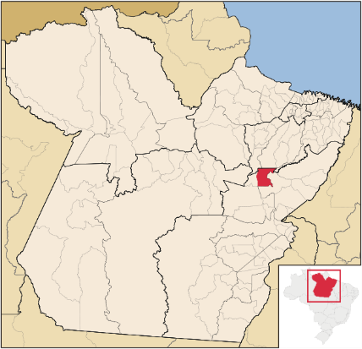

Fonte: https://pt.wikipedia.org/wiki/Ficheiro:Para_Municip_BreuBranco.svg.

Tabela 1 - Quantitativo de entrevistados por faixa etária (modelo de apresentação)
FAIXA ETÁRIA | ENTREVISTADOS
Até 18 | 2
18 - 30 | 10
31 - 40 | 6
41 - 60 | 5
Mais de 60 | 2
Total | 25
Fonte: Autores, 2023.

Quadro 2 – Operadores relacionais utilizados no Arduino (modelo de apresentação)
SÍMBOLO | OPERAÇÃO
== | Igual
!= | Diferente
> | Maior
< | Menor
>= | Maior ou igual
<= | Menor ou igual
Fonte: Oliveira & Zanetti, 2017.

Tabela – Utilizada para apresentar dados quantitativos (quantidade, número, porcentagem)
Quadro – Utilizado para apresentar dados qualitativos (texto, explicação, característica, etc.)

7 RESULTADOS DA PESQUISA

Neste capítulo, que é a principal parte do trabalho, o aluno deve discorrer sobre a pesquisa realizada e os resultados obtidos com a investigação realizada.

8 CONSIDERAÇÕES FINAIS

Nesta seção devem ser retomados os objetivos e justificativa para a realização da pesquisa/extensão, discutidas as atividades realizadas e a sua relevância para a área do estudo. O aluno deve posicionar-se de forma crítica e impessoal sobre os resultados do trabalho, se (e de que forma) eles atingiram os objetivos pretendidos e, caso não tenham atingido, quais os motivos pelos quais isso não ocorreu.

REFERÊNCIAS

Começar a apresentar a partir daqui. As referências bibliográficas devem ser apresentadas de acordo com as normas previstas no Manual para Elaboração de Trabalhos Acadêmicos do IFPA e da ABNT. Em caso de dúvidas procurar o (a) bibliotecário(a) do Campus).

Não devem ser referenciadas fontes bibliográficas que não foram citadas no texto. As referências são alinhadas somente à margem esquerda do texto, digitadas em espaço simples e separadas entre si por um espaço simples. Além disso, devem estar em ordem alfabética, por autor. Veja o exemplo:

BARBOSA, Verônica Machado. Jornalismo e meio ambiente: um estudo de recepção da temática ambiental inserida em um jornal de Santa Maria/RS. 2014. 56 f. Monografia (Curso de Especialização em Educação Ambiental) - Universidade Federal de Santa Maria, Santa Maria-RS, 2014. Disponível em: https://repositorio.ufsm.br/bitstream/handle/1/693/Barbosa_Veronica_Machado.pdf?sequence=1&isAllowed=y. Acesso em: 30 ago. 2022.

BRASIL. Lei nº 6.938, de 31 de agosto de 1981. Dispõe sobre a Política Nacional do Meio Ambiente, seus fins e mecanismos de formulação e aplicação, e dá outras providências. Brasília, em 31 de agosto de 1981. Disponível em: http://www.planalto.gov.br/ccivil_03/Leis/L6938.htm. Acesso em: 26 ago. 2022.

BRASIL. Lei no 9.795, de 27 de abril de 1999. Dispõe sobre a educação ambiental, institui a Política Nacional de Educação Ambiental e dá outras providências. Brasília, 27 de abril de 1999. Disponível em: http://www.planalto.gov.br/ccivil_03/leis/l9795.htm. Acesso em: 20 ago. 2022.

CIDADE-BRASIL. Município de Breu Branco. 2022. Disponível em: https://www.cidade-brasil.com.br/municipio-breu-branco.html. Acesso em: 26 set. 2022.

FREITAS, Natália Teixeira Ananias. Educação Ambiental, consumo e resíduos sólidos no contexto de educação infantil: um diálogo necessário com os professores. 2018. 254 f. Tese (Doutorado em Educação). Programa de Pós-Graduação em Educação, Faculdade de Ciências e Tecnologia (FCT/UNESP). Universidade Estadual Paulista. Faculdade de Ciências e Tecnologia, Presidente Prudente, 2018. Disponível em: https://repositorio.unesp.br/bitstream/handle/11449/154210/freitas_nta_dr_prud.pdf?sequence=3&isAllowed=y. Acesso em: 19 ago. 2022.

GUITARRARA, Paloma. "Meio ambiente"; Brasil Escola. Disponível em: https://brasilescola.uol.com.br/geografia/meio-ambiente.htm. Acesso em 26 de agosto de 2022.

IBGE. Breu Branco. 2017. Disponível em: https://cidades.ibge.gov.br/brasil/pa/breu-branco/panorama. Acesso em: 30 ago. 2022.

APÊNDICE

Elemento opcional, que consiste em um texto ou documento elaborado pelo autor, a fim de complementar sua argumentação, sem prejuízo da unidade nuclear do trabalho. Os apêndices são identificados por letras maiúsculas consecutivas, travessão e pelos respectivos títulos. Veja o exemplo:

APÊNDICE A – Questionário usado para coleta de dados

QUESTIONÁRIO

- PERFIL DO ENTREVISTADO
  - Local
( ) Residência ( ) Comércio
  - Gênero
( ) Feminino ( ) Masculino ( ) Outro
  - Faixa- Etária
( ) Até 18 ( ) 18 – 30 ( ) 31 – 40
( ) 41 - 60 ( ) Maior que 60
  - Nível de Escolaridade
( ) Não Tenho ( ) EF Completo ( ) EM Completo
( ) ES Completo ( ) ES Completo

- ASPECTOS AMBIENTAIS
  - Onde mais você encontra informações sobre meio ambiente?
( ) TV ( ) Escola ( ) Em casa ( ) Internet
( ) Livros ( ) Revistas ( ) Trabalho ( ) Outro
  - Qualifique seu interesse pelos assuntos relacionados com o Meio Ambiente:
( ) Muito interessado ( ) Razoavelmente interessado
( ) Pouco interessado ( ) Nenhum interesse
( ) Não sei
  - A solução dos problemas ambientais, a seu ver, depende mais:
( ) Das pequenas ações de todos, no seu dia-a-dia
( ) Das decisões dos governos e das grandes empresas
( ) Ambos
( ) Não sei
  - Conhece associações e cooperativas que atuam como reciclagem na sua cidade?
( ) Sim ( ) Não ( ) Não sei

ANEXO

Elemento opcional, que consiste em um texto ou documento não elaborado pelo autor, a fim de complementar sua argumentação, sem prejuízo da unidade nuclear do trabalho. Os Anexos são identificados por letras maiúsculas consecutivas, travessão e pelos respectivos títulos. Veja o exemplo:

ANEXO A – Matriz Curricular do 1º Ano
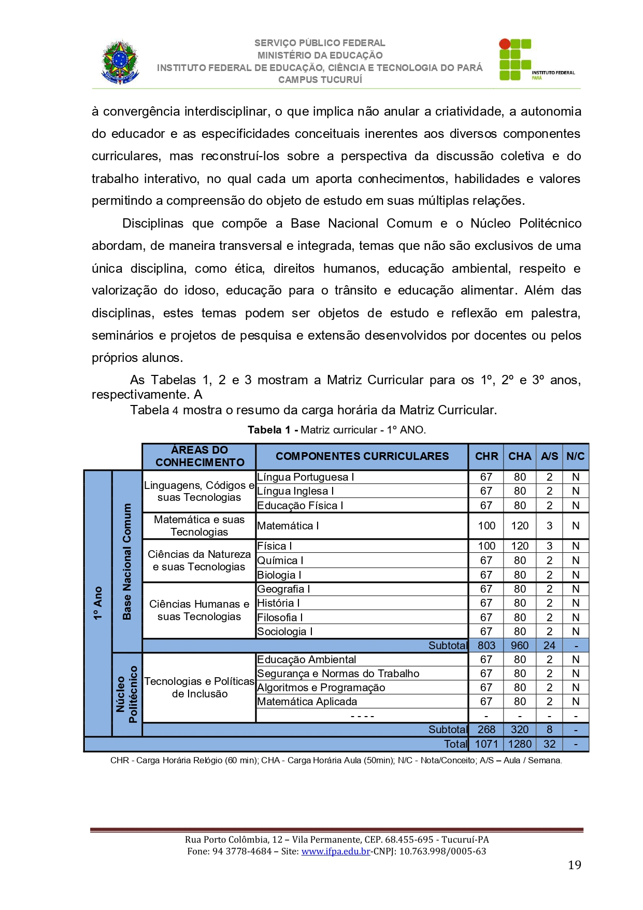

DICA - TEXTO

Se for necessário copiar um texto de outro documento para colar nesse modelo, sugerimos que primeiro copie e cole o texto em um arquivo de texto (.txt) mais conhecido como bloco de notas. Faça os devidos ajustes no texto nesse arquivo, já que pode ser criado quebras nas linhas (deixe o texto contínuo, na mesma linha). Depois, copie o texto desse arquivo e cole nesse documento modelo. Isso é para que o texto trazido de outro documento não venha interferir na formatação padrão desse modelo. De modo geral, textos copiados de documento de texto (bloco de notas) e colados em outro arquivo, se adequam a formatação do documento do arquivo de destino. Com isso, a formatação padrão não é alterada, e o autor ganha tempo na elaboração do seu trabalho.

DICA - ILUSTRAÇÕES

As ilustrações (imagens, gráficos etc.) sempre são complicadas para utilizar no documento. Quando simplesmente copiamos e colamos no documento e tentamos movimentar, geralmente elas apresentam certa resistência para serem ajustadas na posição que queremos. Isso acontece, porque elas estão organizadas por padrão com a quebra de texto automática “Alinhado com o Texto”. Para poder movimentar a imagem facilmente você deve mudar a formatação da quebra de texto. Realize o seguinte procedimento:

- Clique sobre a imagem para selecioná-la;
- Aparecerá no menu a opção “Ferramentas de Imagem - Formato de Imagem”. Clique sobre ela;
- Na faixa de opção que abrirá, vá até a barra de ferramentas “Organizar” e clique na opção “Quebra de Texto Automática” e escolha a opção “Atrás do Texto” ou “Em frente ao texto”.

Agora, a imagem poderá ser manipulada facilmente, e ser arrastada no documento para a área que deseja.

Sugerimos que insira legenda nas ilustrações clicando com o lado direto do mouse sobre ela e depois clicando na opção “Inserir Legenda”. Assim, poderá ser criado uma lista de ilustrações automaticamente.

